Výstava ARGUS & MEDUSA v DOXu:

Současní umělci v dialogu s ikonickým dílem francouzského romantismu

Monumentální obraz Vor Medúzy (1818–1819) francouzského malíře Théodora Géricaulta nepřestává od svého vzniku fascinovat malíře, sochaře, spisovatele, básníky, dramatiky, skladatele i další tvůrčí osobnosti. Výstava ARGUS & MEDUSA v Centru současného umění DOX ukazuje, jak toto ikonické dílo francouzského romantismu inspiruje současné výtvarné umělce a umělkyně a odráží tak realitu dnešního světa. Výstava představí díla 25 umělců a umělkyň ze 13 zemí světa a bude zahájena během letošního 4. ročníku literárně-uměleckého festivalu FALL, který se v DOXu uskuteční od 1. do 4. října 2026 a na jehož témata naděje a odolnosti výstava volně navazuje.
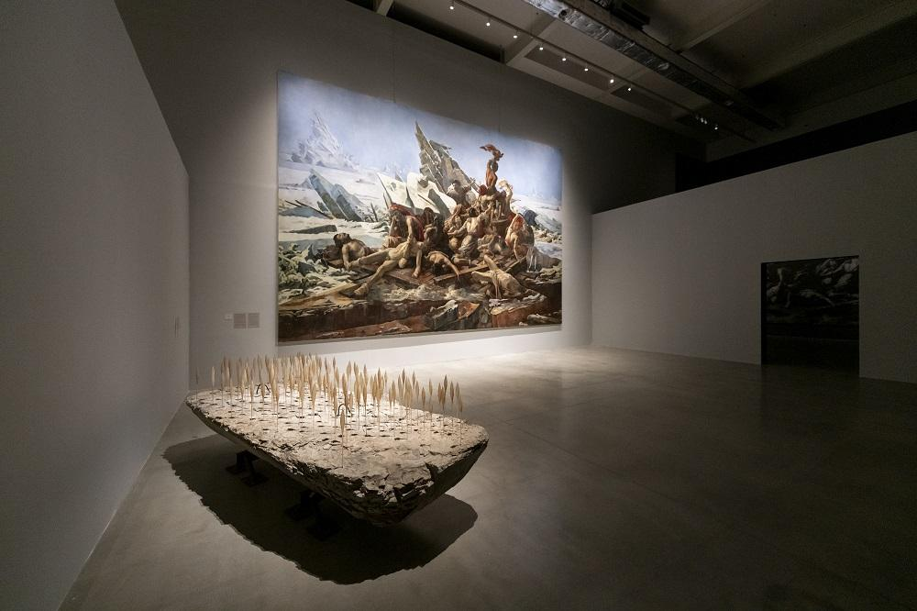

Vystavující umělci:
Pierre-Désiré Guillemet & Étienne Antoine Eugène Ronjat (Théodore Géricault; FRA),
Kader Attia (DZA/FRA), Banksy (GBR), Miquel Barceló (ESP), John Beard (AUS), Conrad Botes (ZAF), Sylvie Choisnel (FRA), Tom de Freston (GBR), Martin Gerboc (SVK), Adad Hannah (CAN), Hu Jieming (CHN), Nikita Kadan (UKR), Monika & Bohuš Kubinští (SVK), David LaChapelle (USA), Wolfe von Lenkiewicz (GBR), Paul McCarthy (USA), Karol Radziszewski (POL), Elfie Semotan (AUT), Marek Schovánek (CAN/CZE), Jakub Špaňhel (CZE), Jason deCaires Taylor (GBR), Bill Viola (USA), Joel-Peter Witkin (USA)

VOR MEDÚZY – SKUTEČNÁ UDÁLOST SE MĚNÍ V UMĚLECKÉ DÍLO
Obraz Vor Medúzy (1818–1819) byl ve své době považován za radikální umělecké i politické gesto a jeho mladý autor Théodore Géricault (1791–1824) se jím navždy zapsal do dějin umění. Zachytil na něm skutečnou tragickou událost, která otřásla francouzskou společností a zaplavila titulní stránky dobového tisku. Když u břehů západní Afriky v roce 1816 na cestě do Senegalu ztroskotala francouzská fregata Méduse, 147 členů její posádky se ocitlo bez dostatečných zásob na provizorním voru. Záchranné čluny i kapitán lodi vor opustili a zanechali na otevřeném moři napospas živlům. Během následujících třinácti dnů se trosečníci na voru stali obětmi i pachateli nevýslovných hrůz – násilí, vražd, a dokonce kanibalismu. Zachráněno bylo nakonec pouze patnáct z nich.

Během příprav svého vrcholného díla, které mělo tuto tragédii navždy zvěčnit, Géricault vycházel z přímých svědectví dvou přeživších – inženýra a geografa Alexandra Corréarda a lodního lékaře Jeana-Baptista Henriho Savignyho, kteří společně sepsali a v roce 1817 knižně vydali příběh ztroskotání lodi Méduse a detailně v něm vylíčili události třinácti dnů na voru. Dle jejich instrukcí si umělec nechal ve svém ateliéru zhotovit model voru a inspiraci hledal v pařížských nemocnicích a márnicích, kde studoval vzhled umírajících a zesnulých. K Géricaultovým skicám amputovaných končetin z tohoto období odkazuje ve výstavě Argus & Medusa například dílo ukrajinského umělce Nikity Kadana.
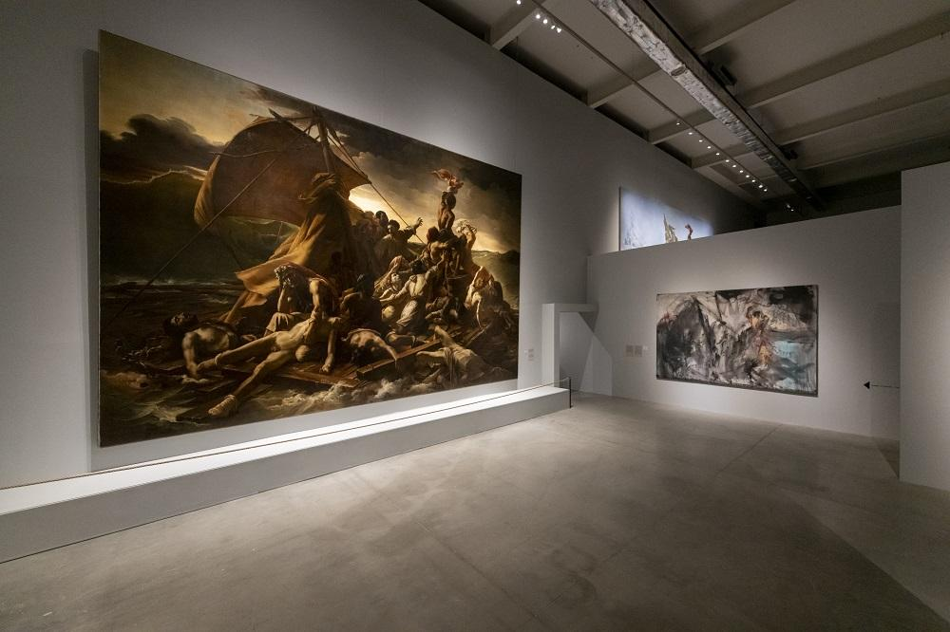

Záměrem Géricaulta bylo zachytit podstatu lidského utrpení, a to se vší jeho hrůzou, šílenstvím, chaosem a syrovou emocí. Právě důrazem na emoce, představivost, sílu a hloubku prožitku se malíř jasně přihlásil k principům nastupujícího romantismu. Inspiraci pro epickou velkolepost a dramatičnost díla pak čerpal Géricault u velkých mistrů evropského umění –Michelangela, Caravaggia či Rubense. Důležitý byl i politický rozměr díla. Bylo v podstatě veřejnou obžalobou – selhání kapitána a vysokých důstojníků lodi Méduse, kteří zanechali chudší vrstvy a obyčejné námořníky na voru bez pomoci, bylo totiž v liberálních vrstvách, k nimž se autor názorově hlásil, vnímáno jako přímý důsledek zkorumpovanosti a nekompetence vládnoucí bourbonské monarchie.

Géricault řadu měsíců pracoval ve svém pařížském ateliéru a vytvořil mnoho skic a studií zachycujících různé fáze katastrofy voru Medúzy. Jak výstižně popsal britský spisovatel Julian Barnes ve své eseji/povídce Ztroskotání lodi (1989), jejíž část je se svolením autora

ve výstavě představena v podobě audioinstalace, Géricault se nakonec rozhodl zvěčnit jeden z nejdramatičtějších okamžiků: přeživší na voru dychtivě mávají na záchrannou loď Argus, která je zatím jen nepatrným bodem na obzoru, a není jasné, zda se záchrana blíží, či se vzdaluje. Argus a Medúza – chvíle mezi nadějí a zoufalstvím. Tento moment je také pomyslným společným jmenovatelem pro díla současných tvůrců, které výstava Argus & Medusa představuje.

Géricaltův obraz je dodnes vystaven v Musée Louvre v Paříži. V letech 1859–1860, čtyřicet let poté, co jej jeho autor dokončil, zadalo muzeum Louvre v Paříži umělcům Pierru-Désiré Guillemetovi a Étiennu Antoinu Eugènu Ronjatovi zakázku na vytvoření přesné kopie tohoto díla v původní velikosti (491 × 717 cm). Hlavním důvodem byl značný fyzický rozklad a poškození Géricaultova originálního díla. Výsledná kopie od Guillemeta a Ronjata, která je považována za mimořádně věrnou předloze, je představena v úvodu výstavy Argus & Medusa. Tuto zcela mimořádnou zápůjčku poskytlo pro pražskou výstavu Musée de Picardie v Amiens ve Francii, které obraz do svých sbírek získalo v roce 1864 a kde je obraz jinak trvale vystaven.

Hned v prvním výstavním sále toto dílo vstupuje do dialogu se současností, konkrétně s abstraktní malbou Voru Medúzy v podání českého umělce Jakuba Špaňhela. Tento pomyslný dialog a reflexe Géricaultova slavného obrazu pak pokračuje v dalších sálech v dílech více než dvaceti umělců různých generací a z mnoha zemí a také v různých uměleckých technikách od malby, kresby přes koláž a street art po fotografii, video či objekt/sochu.

VOR MEDÚZY JAKO METAFORA SOUČASNÉHO SVĚTA
Skutečnost, že Géricaultovo dílo Vor Medúzy již od svého vzniku inspirovalo a dál inspiruje umělce, spisovatele, básníky, skladatele a další tvůrce napříč generacemi i kontinenty, byla výchozím bodem výstavy Argus & Medusa.
„Je fascinující, s jakou silou se toto dílo otisklo do kolektivní paměti a kolik současných tvůrců z různých částí světa má potřebu se k němu vracet i dnes, více než 200 let od jeho vzniku. Obraz Vor Medúzy si podmanil umělce a umělkyně, jejichž díla představuje naše výstava (i řadu dalších tvůrců v nejrůznějších uměleckých žánrech), a to jednak svou monumentalitou, radikálním námětem, kompozicí i provedením, ale také epickým ztvárněním lidství zasaženého náhlou katastrofou. Každý z tvůrců představených na této výstavě svým vlastním uměleckým jazykem skládá poctu Géricaultovu dílu a současně ho přetváří v metaforu dnešního světa,“ říká kurátorka výstavy Michaela Šilpochová.
Už v 19. století po pádu Napoleona a návratu Bourbonů k moci francouzský historik Jules Michelet v obraze Vor Medúzy rozpoznal alegorii tehdejší francouzské společnosti, když poznamenal, že celá Francie je na tomto voru. Stejně tak – tedy jako podobenství naší současné společnosti – chápou Géricaultovo dílo i umělci ve výstavě Argus & Medusa.

Přestože někteří reflektují i čistě výtvarné a estetické aspekty Géricaultova díla – například specifickou barevnost (Jakub Špaňhel), monumentalitu kompozice, filozofické a estetické principy romantismu (Wolfe von Lenkiewicz) nebo otázky spojené s uměleckou reprezentací a vnímáním obrazu divákem (John Beard), současně většina z nich Vor Medúzy tematizuje

ve svých vlastních Vorech Medúzy otázky dnešního světa a jeho krizí – od válek (Nikita Kadan), migrační krize (Kader Attia, Jason deCaires Taylor, Banksy), pandemie (Adad Hannah) přes klimatickou změnu (Wolfe von Lenkiewicz, Jason deCaires Taylor), selhání politického vedení (Joel Peter Witkin, Adad Hannah), brutalitu a rozpad společenského řádu (Paul McCarthy, Conrad Botes), fragmentaci a ztrátu smyslu (Martin Gerboc, Nikita Kadan) až po osobní ztrátu a trauma (Tom de Freston) či opakující se vzorce dějinných katastrof (Marek Schovánek).

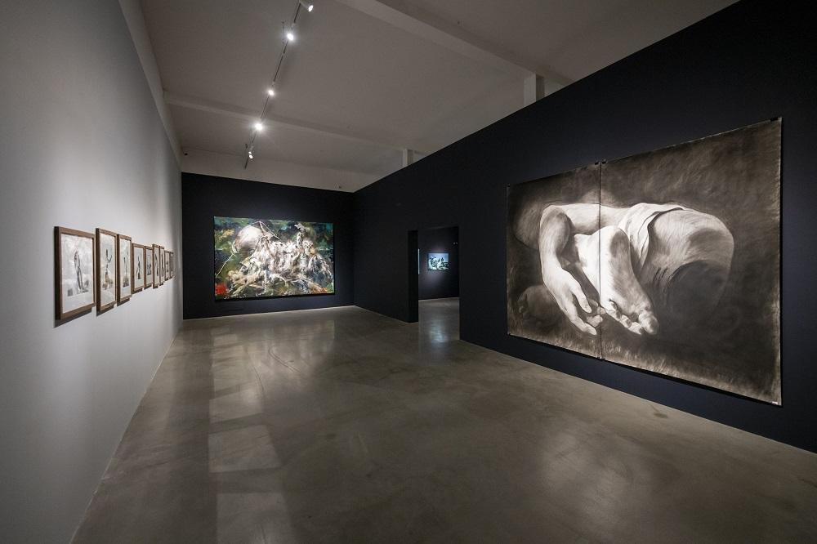

Touto zdánlivou temnotou ale zároveň probleskuje i naděje, víra v lidskou nezdolnost a schopnost přežít, a to především díky empatii, soucitu a soudržnosti (Bill Viola, Adad Hannah, Monika a Bohuš Kubinští, Tom de Freston, Wolfe von Lenkiewicz, Jason deCaires Taylor, Banksy, Sylvie Choisnel a další).

V dílech tvůrců zastoupených na výstavě a v jejich autorských textech, které jsou její důležitou součástí, zaznívá, že „my všichni jsme na Voru Medúzy a toto je i náš příběh“. Kladou tak vlastně otázku, zda i my čekáme na záchrannou loď Argus a jak my sami obstojíme v krizích a katastrofách, když z naděje zbude jen nepatrný bod na obzoru.

Kurátoři v úvodním textu k výstavě připomínají v této souvislosti slova britského dramatika Toma Stopparda, který v roce 2016 u příležitosti 200. výročí vzniku Géricaultova Voru Medúzy shrnul varovné poselství tohoto obrazu jednoznačně: „Pokud nebudeme spolupracovat, jsme v háji. Jsme ztraceni. Náš život na voru musíme pojmout jako soupeření ve šlechetnosti – protože tak a jedině tak možná přežijeme.“

ARGUS & MEDUSA A FESTIVAL FALL
Výstava Argus & Medusa bude zahájena 1. října 2026 v rámci slavnostního zahájení 4. ročníku literárně-uměleckého festivalu FALL, jehož letošní motto NADĚJE JE STAV MYSLI odkazuje k úvahám Václava Havla o naději v dobách krize. Festival se v DOXu uskuteční od 1. do 4. října a nabídne setkání s předními osobnostmi světové literatury i s umělci zastoupenými na výstavě.
Hosté festivalu, přední osobnosti světové literatury i umělci zastoupení ve výstavě Argus & Medusa, budou hovořit o tom, kde v současné zdánlivě beznadějné době naději hledat či jak souvisí s dnes tolik diskutovanou odolností.
Součástí výstavy je báseň Medusa, kterou u příležitosti výstavy a festivalu FALL napsala kanadská spisovatelka Margaret Atwoodová (přeložila Marie Iljašenko).

Kurátorka: Michaela Šilpochová
Spolupracující kurátoři: Leoš Válka, Otto M. Urban
Díla pro tuto výstavu laskavě zapůjčili: Amiens, Musée de Picardie, Catherina a Michael Roetsovi, Collection Baudoin Lebon, Paris, Collection Conrad Botes, Collection of the Dalloul Art Foundation, Beirut, Lebanon, David LaChapelle Studio, Equinox Gallery, Galerie Poggi, Paris, Hu Jieming & ShanghART Gallery, Justyna Dąbrowska-Bień, Louisiana Museum of Modern Art, Humlebæk, Dánsko, Paul McCarthy and Hauser & Wirth, Paul a Paula Smithovi, Pierre-François Ouellette art contemporain, Studio Semotan, Youxiantang Collection, Zeina Itaoui a umělci a soukromí sběratelé

Výstava potrvá od 2. října 2026 do 4. dubna 2027. K výstavě se připravuje katalog.

Centrum současného umění DOX
Poupětova 1, Praha 7
Otevřeno: út–ne, 11.00–19.00
Tiskovou zprávu a fotografie lze po registraci stáhnout v sekci Press.

Fotografie z výstavy: Jan Slavík

Kontakt
Karolína Kočí
E karolina.koci@dox.cz
T +420 777 870 219
www.dox.cz

